Cours d’Electricité
Additif au HVU 19 du CRCF

RadioZ
Symboles couramment utilisés en électricité
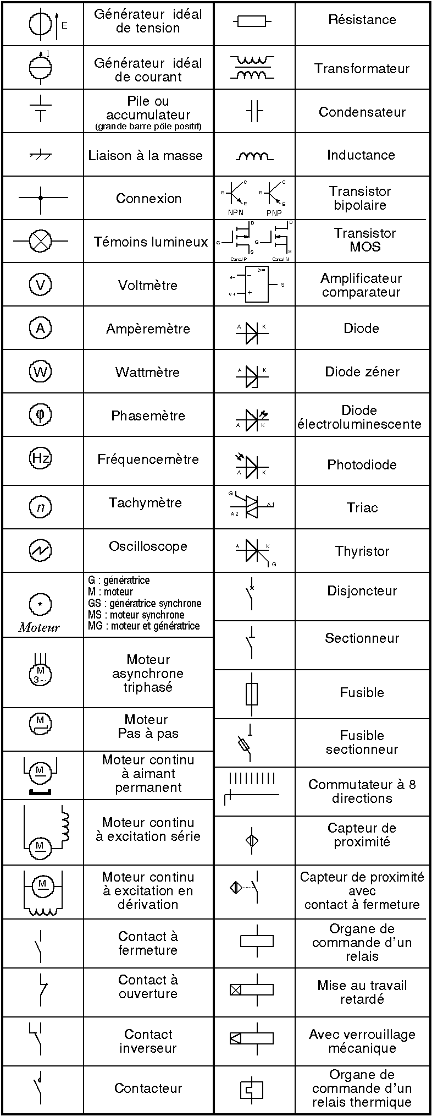

Écriture des nombres
Dans un nombre entier ou décimal, les groupes de trois chiffres d'une même classe doivent être séparés par un espace blanc et non par un point il faut écrire : 64 785 ou 0,234 71
Exception : S'il n'y a que quatre chiffres avant ou après la virgule, il faut les écrire sans intervalle exemple : 3952 0,4269 4856,7981
Les résultats d'un calcul doivent être exprimés par un nombre décimal et non par une fraction.
Expression d'un résultat en électricité. Il est rare qu'une mesure électrique soit effectuée avec une précision supérieure à 1%, il est donc inutile de donner plus de trois chiffres significatifs à un résultat.
Pour éviter de traîner des zéros avant ou après la virgule, il est indispensable d'écrire les nombres plus grands que 1000 ou plus petits que 0,1 en utilisant les puissances positives ou négatives de 10.
Il faut donner la préférence aux puissances de 10 dont l'exposant est multiple de 3 car elles correspondent aux préfixes usuels que l'on place devant les unités.
Unités : Ils s'écrivent le plus souvent avec une seule lettre (parfois deux, rarement trois) quand l'unité a reçu un nom particulier. Si l'unité vient d'un nom commun les lettres sont minuscules; si l'unité dérive d'un nom propre la première lettre est majuscule, les autres non.
Les symboles ne prennent jamais d's au pluriel.

Tableau des grandeurs physiques
Préfixe | Puissance  de 10 | d.d.p. | Intensité | Puissance | Résistance | Fréquence | Temps
 |  | V | I | P | Ω | f | s
Giga | 10⁹ |  |  | GW |  | GHz
Méga | 10⁶ | MV |  | MW | MΩ | MHz
kilo | 10³ | kV | kA | kW | kΩ | kHz
 | 1 | V | A | W | Ω | Hz | s
milli | 10⁻³ | mV | mA | mW |  |  | ms
micro | 10⁻⁶ |  | µA |  |  |  | µs
nano | 10⁻⁹ |  | nA |  |  |  | ns

Le courant continu
Un courant est un flux d'électrons. Pour que ces électrons puissent se déplacer, il faut que les électrons soient libres. On trouve des électrons libres, en général, dans les métaux, ce sont des conducteurs. En absence d'électrons libres, les matériaux seront appelés isolant.
Exemple de conducteur : Argent, or, cuivre, aluminium, fer, carbone.....
Exemple d'isolant : Mica, silicone, huile, porcelaine, plastique, verre, papier air sec....

Mise en mouvement des électrons libres : le courant électrique
Pour mettre en mouvement des électrons libres il faut :
un circuit conducteur fermé une pompe à électrons appelée générateur
L'intensité du courant électrique est la quantité d'électricité traversant une section droite du conducteur en une seconde
L'intensité d'un courant s'exprime en Ampères (symbole A)

Représentation d'un générateur chimique (la pile, l'accumulateur)
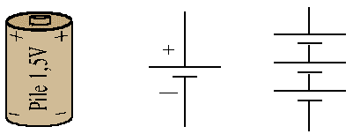
Une pile est un convertisseur d'énergie chimique en énergie électrique. Ce type de générateur est représenté par deux traits parallèles dont le plus petit représente le pôle moins (-). Ce symbole représente 1 élément soit 1.5V, pour obtenir d'autres tensions, on peut brancher ces éléments en série. Ces générateurs sont limités dans leurs caractéristiques électriques. Leurs caractéristiques électriques se modifient dans le temps.
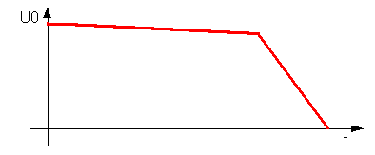 | Type | U0
 | Pile saline  Accumulateur plomb  Accumulateur CdNi | 1,5V  2V  1,2V

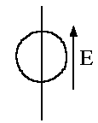 | Ce symbole représente un générateur de tension parfait. Il se différencie du générateur précédent par le fait qu'il fournit une tension stable et constante quel que soit le courant demandé
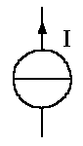 | Ce symbole représente un générateur de courant. Sa caractéristique est de fournir un courant fixe quel que soit l'endroit où il est connecté.

Mesure de l'intensité d'un courant
L'intensité d'un courant se mesure à l'aide d'un ampèremètre placé en série dans le circuit.
Remarques très importantes
C'est le récepteur qui limite le courant I dans le circuit. L'ampèremètre ne peut en aucun cas être considéré comme un récepteur. La présence d'un ampèremètre ne modifie rien aux caractéristiques du montage. Les bornes d'un ampèremètre sont équivalentes à un court circuit.

Soit un circuit électrique fermé comportant une dérivation
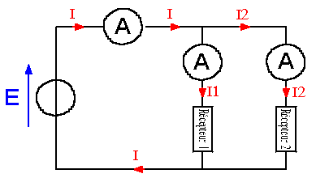
La valeur indiquée par l'ampèremètre mesurant I est la somme des valeurs indiquées par les ampèremètres mesurant I1 et I2.

I = I1 + I2

Différence de potentiel
Le VOLT (V) est la différence de potentiel que subit une charge de 1 coulomb pour produire un travail de 1 joule.
Représentation schématique d'une différence de potentiel (ddp)
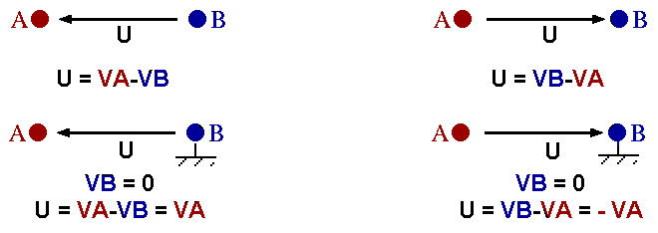

Mesure d'une différence de potentiel
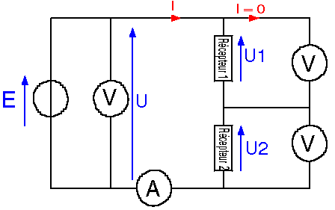
La différence de potentiel se mesure à l'aide d'un voltmètre branché en dérivation dans le circuit.
Le voltmètre mesure la ddp U aux bornes du générateur. Mais U est aussi la différence de potentiel aux bornes du circuit.
U1 est la différence de potentiel mesurée aux bornes du récepteur 1
U2 est la différence de potentiel mesurée aux bornes du récepteur 2
Le voltmètre ne perturbe pas le circuit. L'énergie consommée par le voltmètre est nulle I=0
La valeur indiquée par le voltmètre mesurant U est la somme des valeurs indiquées par les voltmètres mesurant U1 et U2.

U = U1 + U2

Puissance électrique
Par définition, la puissance est le travail effectué en 1 seconde. (P en Watt)

P_{(W)} = U_{(V)} I_{(A)}

Résistance électrique
Lorsqu'un générateur est branché aux extrémités d'un circuit conducteur, les électrons libres placés dans le champ électrique qu'il produit, subissent une force qui provoque leur déplacement d'ensemble. Mais les atomes sont animés sur place de vibrations (agitation thermique) et les électrons libres ont des difficultés à se faufiler entre les atomes, d'où une RÉSISTANCE à leur déplacement.
Une résistance se mesure en Ohm symbole: Ω (oméga)

Différence de potentiel aux bornes d'une résistance

Loi d'Ohm
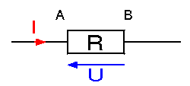
Une résistance électrique est comparable à un étranglement du circuit électrique fermé. Le courant d'électrons perd une certaine énergie pour vaincre l'obstacle qu'il rencontre en B. On constate en B une accumulation d'électrons. Le potentiel en B est plus faible qu'en A. Il existe entre A et B une différence de potentiel U.
Si on relève, pour différentes valeurs de I, les valeurs correspondantes de U, on s'aperçoit que U et I sont directement proportionnels.
On note R le coefficient de proportionnalité liant U à I
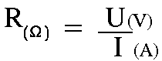
L'Ohm (Ω) est la résistance électrique d'un conducteur qui est le siège d'une différence de potentiel de 1V lorsqu'il est traversé par un courant de 1A

Résistivité
La résistance électrique d'un conducteur homogène est directement proportionnelle à sa longueur, inversement proportionnelle à sa section, et dépend de sa nature :
ρ est un coefficient dépendant de la nature du corps ; il est appelé résistivité.
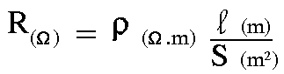
Quelques exemples :

Conducteurs |  | Isolants |  | Rigidité
Argent | ρ = 1.46 10⁻⁸Ω.m | Air | ρ = infini | 3MV/m
Cuivre | ρ = 1.7 10⁻⁸ Ω.m | Verre | ρ = 9 1018 Ω.m | 10MV/m
Or | ρ = 2.44 10⁻⁸ Ω.m | Mica | ρ = 1017 Ω.m | 70MV/m
Aluminium | ρ = 2.5 à 4.510⁻⁸ Ω.m | Porcelaine | ρ = 1016 Ω.m | 6MV/m
Tungstène | ρ = 5.6 10⁻⁸ Ω.m | Silicone | ρ = 1016 Ω.m | 40MV/m
Mercure | ρ = 95 10⁻⁸ Ω.m | Téflon | ρ = 1016 Ω.m | 10MV/m
Fer | ρ = 10⁻⁷ Ω.m | Huile | ρ = 1014Ω.m | 10MV/m
Carbone | ρ = 20 à 80 10⁻⁶ Ω.m | Papier sec | ρ = 5 1013 Ω.m | 5MV/m

Règle de la loi des mailles
On choisit un sens de parcours arbitraire pour la maille.
On décrit la maille dans le sens choisi et on écrit que la somme algébrique des tensions est nulle en respectant la convention suivante :
Si la flèche tension est rencontrée par la pointe, la tension est négative.
Si la flèche tension est rencontrée par le talon, la tension est positive.
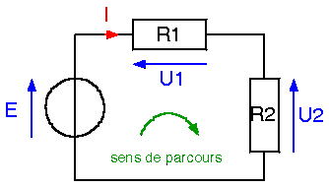

E - U1 - U2 =0

E - R1I - R2I = 0

E = I ( R1 + R2)

Force électromotrice fem
Les générateurs du type chimique, tournant peuvent se modéliser sous la forme : générateur parfait, résistance interne.
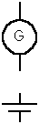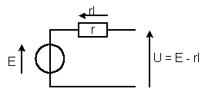
Aucun générateur est parfait.
Il possède un générateur parfait E appelé force électromotrice fem en série avec une résistance interne r. Cette résistance interne r est indissociable du générateur.
La tension en sortie du générateur est U = E - rI
Si la résistance interne r est très faible par rapport à la charge branché sur le générateur, on pourra considérer la tension U = E et représenter ce générateur comme un générateur parfait, nommé E du nom de sa force électromotrice.
Le courant de court circuit Icc est donc égale à E/r

Exemples
Une pile (neuve) | E=1,5V | r=0,5Ω | Icc=3A
Accumulateur | E=2V | r=0,01Ω | Icc=200A
Dynamo | E=6V | r=0.6Ω | Icc=10A
________________________________________________

Définitions

Courant périodique
Son intensité reprend la même valeur à intervalles de temps égaux.

Courant bidirectionnel
Il ne circule pas toujours dans le même sens, son intensité est tantôt positive tantôt négative.

Courant alternatif
C'est un courant périodique dont la valeur moyenne est nulle.

Différentes formes de tensions et courants variables

Forme  sinusoïdal | 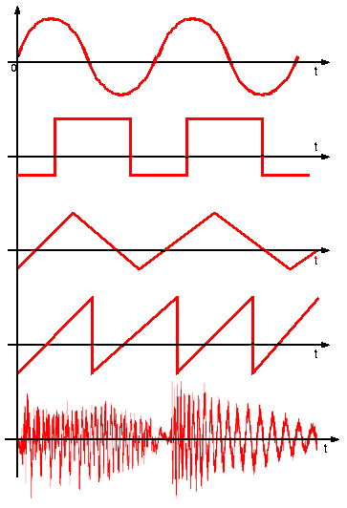
carré ou
rectangulaire
triangulaire
dent de scie
quelconque
(non périodique)

Période
La période de la force électromotrice est le temps T nécessaire pour que la force électromotrice reprenne la même valeur avec le même sens de variation.

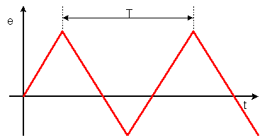

Fréquence
La Fréquence est le nombre de périodes par seconde (Hertz)

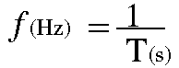

Attention ! Il existe un second symbole noté n représentant une fréquence de rotation (ne pas l'utiliser dans ce cas)

Pulsation
ω est la pulsation de la force électromotrice et s'exprime en radian par seconde (rd / s )

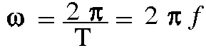

Courant sinusoïdal
Un courant alternatif sinusoïdal est de la forme :

UM et ω sont des constantes (ω Oméga).
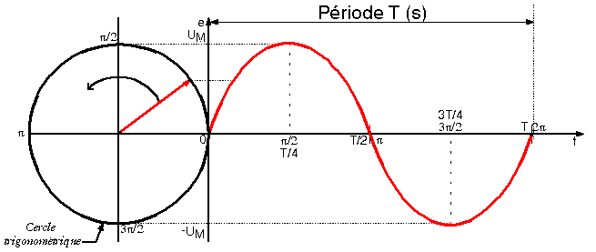

Amplitude -Valeur instantanée
pour la fem e = UM sin ωt :
-1< sin ωt <1
-UM< e < UM
UM est l'amplitude (ou valeur maximum)
A un instant donné t : e est la valeur instantanée de la tension
On appelle valeur crête à crête la quantité 2 UM

Valeur efficace -Valeur moyenne
On appelle valeur efficace d'une tension alternative une quantité égale à la tension d'un générateur continu qui ferait circuler dans un conducteur un courant dissipant en chaleur la même quantité d'énergie que le courant alternatif dans le même temps.
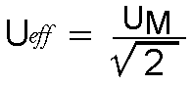

La valeur moyenne d'une fem périodique est la moyenne des valeurs instantanées de cette fem sur une période.

Valeur moyenne nulle
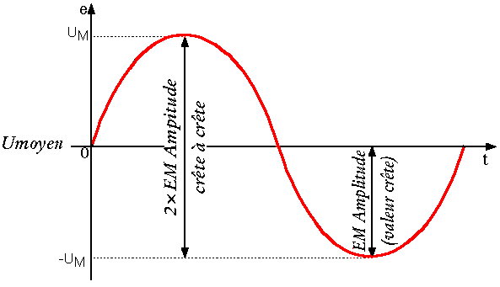

Valeur moyenne >0
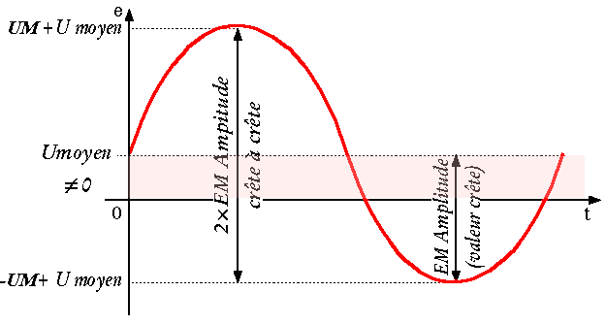

Rapport cyclique

Il n'est applicable que sur signal rectangulaire.
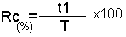
Rc = 90%  Umoyen = 90% de Umax | 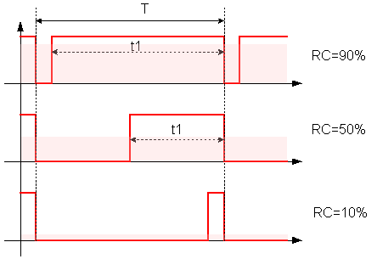
Rc = 50%
Umoyen = 50% de Umax
Rc = 10%
Umoyen = 10% de Umax
Application : MLI (variateur de vitesse pour moteur asynchrone)

Les resistances :Le code des couleurs

principe | couleur | chiffre1 | chiffre 2 | multiplicateur
Première couleur = premier chiffre  Deuxième couleur = deuxième chiffre  Troisième couleur= multiplicateur  Quatrième couleur = tolérance | Noir  marron  rouge  orange  jaune  vert  bleu  violet  gris  blanc  or  argent | 0  1  2  3  4  5  6  7  8  9 | 0  1  2  3  4  5  6  7  8  9 | 0  10  100  1000  100 000  1000 000  10 000 000  100 000 000  0.1  0.01
Tolérance :

rien = 20% série E6
argent = 10% série E12
or = 5% série E24
rouge = 2% série E48

